Отловленные сотрудниками индивидуального предпринимателя Голомидова Екатерина Сергеевна животные без владельцев на территории городского округа Верхний Тагил находятся в приюте, расположенном по адресу: 624005, Российская Федерация, Свердловская область, Сысертский район, поселок Октябрьский, ул. Дружбы (за центральной котельной).
График работы приюта: понедельник – пятница, с 15-00 часов до 17 – 00 часов, с предварительным звонком для согласования времени посещения (телефон 8 919 377 56 12).

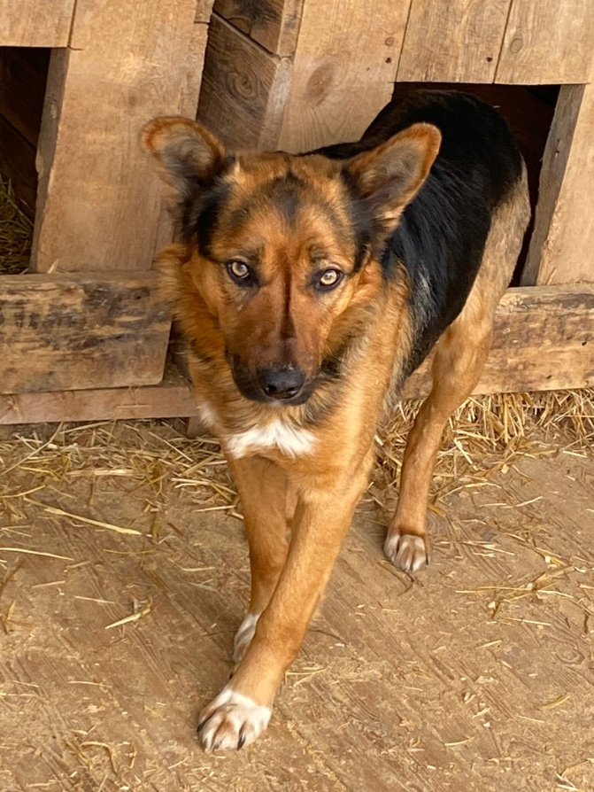

Отлов животного без владельца
проведен 11.03.2022 г.
в городе Верхний Тагил,
улица Маяковского.
самец, беспородный,
окрас чепрачный,
возраст - 6 лет.

